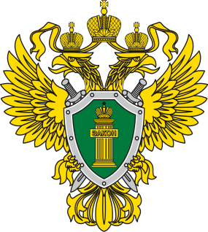 | П Р О К У Р А Т У Р А  прокуратура Октябрьского района
Изменены правила регистрации и снятия граждан РФ
с регистрационного учета по месту пребывания и по месту жительства

Постановлением Правительства РФ от 17.05.2021 № 744 «О внесении изменений в Правила регистрации и снятия граждан Российской Федерации с регистрационного учета по месту пребывания и по месту жительства в пределах Российской Федерации» (далее по тексту - Постановление Правительства РФ № 74) установлено, что регистрация по месту пребывания и по месту жительства производится в любом органе регистрационного учета в пределах муниципального района, городского округа по выбору гражданина, для городов федерального значения - в любом органе регистрационного учета в пределах города федерального значения по выбору гражданина.
Кроме того, по желанию гражданина свидетельство о регистрации по месту пребывания может быть направлено органом регистрационного учета в форме электронного документа, подписанного усиленной квалифицированной электронной подписью должностного лица органа регистрационного учета (при подаче заявления о регистрации по месту пребывания через Единый портал госуслуг). По желанию законного представителя свидетельство о регистрации по месту жительства гражданина, не достигшего 14-летнего возраста, может быть направлено органом регистрационного учета по почте по адресу жилого помещения, указанного в заявлении о регистрации по месту жительства, либо в форме электронного документа, подписанного усиленной квалифицированной электронной подписью должностного лица органа регистрационного учета, в личный кабинет законного представителя на Едином портале госуслуг.
Помимо вышеназванных изменений, Постановлением Правительства РФ № 74 сокращены сроки определенных регистрационных действий.
Постановление Правительства РФ № 74 вступает в силу с 1 июля 2022 г., за исключением отдельных положений, которые вступили в силу с 1 июля 2021 г.

Прокурор района Е.Н. Шелест

Исп. А.С. Ромас, 8(34678) 20-831

